Fiche de révision Piscine js

DATA : - freeze : empêche d'ajouter de nouvelles propriétés, de supprimer ou d'éditer des propriétés existantes
- Object.assign({},person) : assigne un objet à une variable
- Res[0] : premier / res[res.lenght-1] dernier/ [res[res.lenght-1], res[0]] les deux
- Str1.concat(str2) = « hello world » si str1 = « hello » et str2 = « world »
- Str.split(‘’ ‘’, 3) => « how are you today ? » -> [‘’how’’,’’are’’,’’you’’ ]
- if (typeof (n) === 'string') {
- return true;
- }
- return false;

- if (Number.isNaN(n)) {
- return true;
- }
- return false;

LOOP : flat() : crée un nouvel array qui peux concat les arrays d’arrays comme on le souhaite.
Split() : subdivise un string dans une list de sous-strings en cherchant un pattern exemple : str.split(‘ ‘) qui va séparer après chaque espace.
str.split(‘ ‘ ,3) -> How,are,you / How are you today ?
Join() : return un string quand reçoit un array → orange,banane / [« orange », « banane »]
FIND : match() : tableau de correspondances entre la chaines courante et une expression rationnelle.
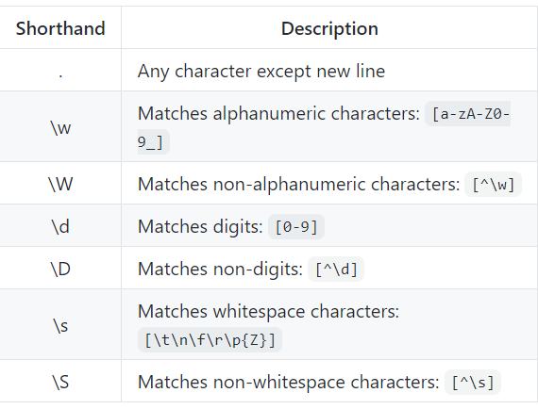
Regex :
$ : fin du string
? : rend le caractère précédent optionnel

TIME : isValid() : return true si la date est valide
setDate () : définit le jour du mois (relatif au début du mois courant) pour une date donnée.
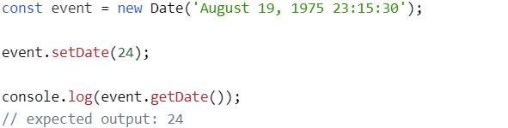
getDay, getDate…

CALL ME MAYBE :
La méthode map() crée un nouveau tableau avec les résultats de l'appel d'une fonction fournie sur chaque élément du tableau appelant
const array1 = [1, 4, 9, 16];
// pass a function to map
const map1 = array1.map(x => x * 2);
La méthode filter() crée et retourne un nouveau tableau contenant tous les éléments du tableau d'origine qui remplissent une condition déterminée par la fonction callback.
const result = words.filter(word => word.length > 6);
La méthode reduce() applique une fonction qui est un « accumulateur » et qui traite chaque valeur d'une liste (de la gauche vers la droite) afin de la réduire à une seule valeur.
array1.forEach(element => console.log(element));

